

Save Money

Documentação

Junho/2023

Florianópolis/SC

**17/12/2015**

Florianópolis/SC

**SUMÁRIO**

1. HISTORICO DE ALTERAÇÃO 3

2. OBJETIVO DO PROJETO 4

3. REQUISITOS 5

3.1. REQUISITOS FUNCIONAIS 5

3.2. REQUISITOS NÃO FUNCIONAIS 5

4. DIAGRAMAS 6

4.1. DIAGRAMA DE CASO DE USO 6

4.2. DIAGRAMA EXTRA 6

1. HISTORICO DE ALTERAÇÃO

L

2. OBJETIVO DO PROJETO

O objetivo da Save Money e ajudas as pessoas que tem dificuldade em guardar seu dinheiro... Segundo pesquisas, cerca de 56% dos Brasileiros tem dificuldades em administrar seus fundos. Tendo isso em vista, Nós desenvolvemos um sistema para que as pessoas possam guardar seu dinheiro e realizar suas metas com mais facilidade.

É comprovado que no Brasil, ainda não temos educação financeira nas escolas, dados mostram que 56% da população não tem controle sobre seu dinheiro, e consequentemente não consegue cumprir suas metas de algum bem material.

3. REQUISITOS

A Save Money como é um projeto para que o usuário possa criar suas metas, existe alta demanda de requisitos para que o sistema funcione de forma limpa e funcional.

3.1. REQUISITOS FUNCIONAIS

**·** Cadastrar a meta.

**·** Consultar a meta.

**·** Alterar a meta.

**·** Remover a meta.

3.2. REQUISITOS NÃO FUNCIONAIS

**·** As notas são lidas o tempo todo.

**·** Caso alguma nota seja reconhecida de forma errada, não sera possível alterar o valor inserido.

4. DIAGRAMAS

Aqui estão dois exemplos de diagramas do nosso projeto.

4.1. DIAGRAMA DE CASO DE USO

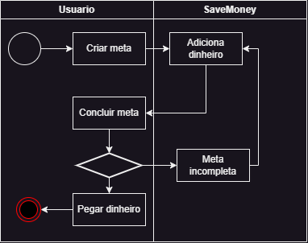

4.2. DIAGRAMA EXTRA

